Strategic Vision: a Toyota és a Lexus egyaránt árkategóriája legerősebb márkája
Ügyfelei márkaértékét huszonöt éve elemzi, ám széles körben most először hozta nyilvánosságra az autóipari szereplőket rangsoroló, szubjektív és objektív szempontokat egyaránt figyelembe vevő rangsorát a kaliforniai Strategic Vision. Akárhonnan viszgálták, a Toyota és a Lexus verhetetlennek bizonyult.

Vannak kézzel fogható márkaértékek, mint a megbízhatóság vagy a biztonság, és vannak olyan, nehezen számszerűsíthető szempontok, mint a presztízs vagy a kifinomultság – igazán sikeres pedig az a márka tud lenni, amely mindkét téren egyformán jól tud teljesíteni.
Dióhéjban ez a konklúziója annak a több mint 25 ezer, újonnan autót vásárló ember véleményét tükröző és összesítő Brand Equity Index (BEI) felmérésnek, amelyet idén első ízben végzett el a Strategic Vision. A több mint harminc éves szakmai múltra visszatekintő szervezet az ügyfelek döntéseit befolyásoló, egymásra épülő motivációk egyik legnevesebb szakértőjének számít. A cég 1995 óta elemzi ügyfelei márkaértékét, az így felhalmozott tudást és tapasztalatot hasznosította mostani, az egész autóipart felölelő kutatásában.
A felmérésben részt vevő újautó-vásárlókat nem csak saját márkájukról kérdezték, hanem azokról is, amelyeket figyelembe vettek (vagy éppenséggel kategorikusan elvetettek) a döntéshozatali folyamat során. Három fő kérdéscsoportra kerestek választ.

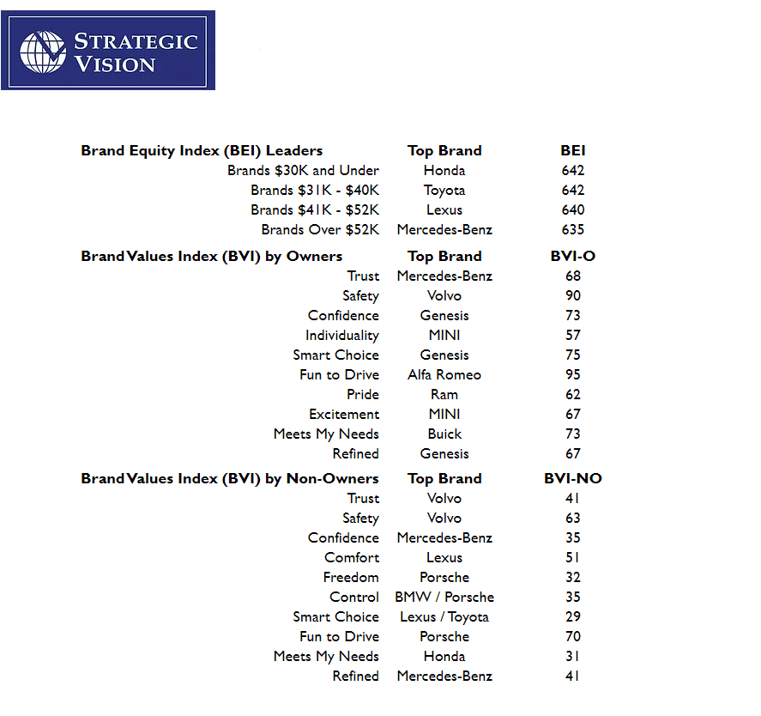
Az egyik a ’vélt márkaérték’, amelyet leggyakrabban a márkák megbízhatóságával és időtállóságával azonosítunk. A másik a ’potenciális leendő opció’, azaz hogy egy jövőbeli vásárlásnál mennyire (vagy mennyire nem) vennék figyelembe az adott márkát. Végül arra kérték a vásárlókat, hogy rendeljenek hozzá bizonyos értékeket adott márkákhoz, ezzel rávilágítva, hogy miként látják a márkák jelenét, illetve jövőjét a meglévő és potenciális ügyfeleik.
A Strategic Vision elemzői az egyszerűbb értékelhetőség érdekében négy ársávra bontották a piacot; ezen belül a Toyota és a Lexus egyaránt az adott kategória legértékesebb márkájának bizonyult.
Ami az egyes konkrét értékeket illeti, a Lexust és a Toyotát azonos pontszámmal ítélték a ’legokosabb választás’-nak (lásd: alább) a megkérdezettek, míg a komfort terén a Lexus kapta a legtöbb szavazatot. Különösen fontos, hogy ezeket a címkéket más márkák ügyfelei adták a Toyotának és a Lexusnak, szerintük ezek az autómárkák nem csak a jelenben sikeresek, de hosszú távú boldogulási esélyeik is kimagaslóak.
„Minél erősebb egy márka érzelmi értéke, annál többen lesznek kiváncsiak rá, annál többen veszik figyelembe a döntéshozatali folyamat során” – világít rá a mérés eredményeinek jelentőségére Alexander Edwards, a Strategic Vision elnöke.
„Ráadásul az érzelmi érték képes ’kitölteni’ azokat az esetleges hiányosságokat, amelyeket más téren egy márka mutathat. Ezzel magyarázhatók azok az esetek, amikor egy márka rendre utolsóként végez például a megbízhatósági felméréseken, ügyfelei mégis kitartanak mellette.”

Fotók: Toyota, Lexus
Táblázat: Strategic Vision

Kiadta a Smarter Média Kommunikációs Ügynökség (http://news.smartermedia.hu)
Forrás: https://news.smartermedia.hu/nemzetkozi-hirek/strategic-vision-toyota-es-lexus-egyarant-arkategoriaja-legerosebb-markaja

